
课 程 实 验 报 告
课程名称： 汇编语言程序设计实验
实验名称：实验四 中断与反跟踪
实验时间： 2019-5-6，14：00-17：30 实验地点： 南一楼804室070号实验台
指导教师： 李专

专业班级：计算机科学与技术201705班
学 号： U201714726 姓 名： 王明明
同组学生： 张敬天、郑翰浓 报告日期： 2019年 5 月 6日
原创性声明
本人郑重声明：本报告的内容由本人独立完成，有关观点、方法、数据和文献等的引用已经在文中指出。除文中已经注明引用的内容外，本报告不包含任何其他个人或集体已经公开发表的作品或成果，不存在剽窃、抄袭行为。
特此声明！
学生签名：王明明
日期：2019.5.6
成绩评定
实验完成质量得分（70分）（实验步骤清晰详细深入，实验记录真实完整等） | 报告撰写质量得分（30分）（报告规范、完整、通顺、详实等） | 总成绩（100分）
指导教师签字：
日期：

目录

1 实验目的与要求 4
1.1 实验目的和要求 4
2 实验内容 4
3 实验过程 5
3.1 任务1 5
3.1.1 设计思路 5
3.1.2 源程序 6
3.1.3 实验步骤 6
3.1.4 实验记录与分析 7
3.1.5 小结 9
3.2 任务2 10
3.2.1 设计思想及寄存器分配 10
3.2.2 流程图 11
3.2.3 源程序 11
3.2.4 实验步骤 13
3.2.5 实验记录与分析 14
3.2.6 小结 15
3.3 任务3 16
3.3.1 设计思路 16
3.3.2 流程图 16
3.3.3 源程序 17
3.3.4 实验步骤 18
3.3.5 小结 19
3.4 任务4 19
3.4.1 设计思想 19
3.4.2 流程图 20
3.4.3 源程序 20
3.4.4 实验步骤 36
3.4.5 实验记录与分析 36
3.4.6 小结 37
3.5 任务5 38
3.5.1 设计思想 38
3.5.2 实验步骤 38
3.5.3 小结 41
4 总结与体会 41
参考资料 43
参考文献 57

实验目的与要求

实验目的和要求
(1) 掌握中断矢量表的概念；
(2） 熟悉I/O访问，BIOS功能调用方法；
(3) 掌握实方式下中断处理程序的编制与调试方法；
(4) 熟悉跟踪与反跟踪的技术；
(5) 提升对计算机系统的理解与分析能力。

实验内容
任务1：用三种方式获取中断类型码1H 、13H对应的中断处理程序的入口地址。
要求：首先要进入虚拟机状态，然后
（1） 直接运行调试工具（TD.EXE），在其数据区观察中断矢量表中的信息。
（2） 编写程序，用 DOS系统功能调用（具体调用方法见教材示例及附录中的描述）方式获取，观察功能调用相应的出口参数与“（1）”看到的结果是否相同 （使用TD观看出口参数即可）。
（3） 编写程序，直接读取相应内存单元，观察读到的数据与“（1）”看到的结果是否相同 （使用TD观看程序的执行结果即可）。

任务2：编写一个接管键盘中断的中断服务程序并驻留内存，其主要功能是：在程序驻留并返回到DOS操作系统后，输入键盘上的大写字母时都变成了小写字母。
要求：
（1）在 DOS虚拟机下执行程序，中断服务程序驻留内存。
（2）在DOS命令行下键入小写字母时，屏幕显示不变，键入大写时，屏幕显示为小写。执行TD，在代码区输入指令“mov AX,0”，看是否都变成了小写。执行实验三任务1的程序，输入大小写是否正常？
（3）选作：另外单独编写一个中断服务程序的卸载程序，将键盘的中断服务程序恢复到原来的状态（只需要还原中断矢量表的信息，先前驻留的程序可以不退出内存）。

任务3：读取CMOS内指定单元的信息，按照16进制形式显示在屏幕上。
要求：
（1） 在数据段定义一个待读取的CMOS内部单元的地址编号。再使用IN/OUT指令，读取CMOS内的指定单元的信息。
（2） 将读取的信息用16进制的形式显示在屏幕上。若是时间信息，可以人工判断一下是否与操作系统显示的时间一致。
任务4：数据加密与反跟踪
在实验三任务1的网店商品信息管理程序的基础上，增加输入用户名和密码时，最大错误次数的限制，即，当输入错误次数达到三次时，直接按照未登录状态进入后续功能。老板的密码采用密文的方式存放在数据段中，各种商品的进货价也以密文方式存放在数据段中。加密方法自选（但不应选择复杂的加密算法）。
可以采用计时、中断矢量表检查、堆栈检查、间接寻址等反跟踪方法中的几种方法组合起来进行反跟踪（建议采用两种反跟踪方法，重点是深入理解和运用好所选择的反跟踪方法）。
为简化录入和处理的工作量，只需要定义三种商品的信息即可。
提示：为了使源程序的数据段中定义的密码、进货价等在汇编之后变成密文（也就是在最后交付出去的执行程序中看不到明文），可以使用数值运算符（参见教材P48）对变量的初始值进行变换。例如，如果想使进货价50变成密文，加密算法是与老板密码中的字符“W”做异或运算，则可写成：
DB 50 XOR ‘W’
任务5：跟踪与数据解密
解密同组同学的加密程序，获取各个商品的进货价。
注意：两人一组，每人实现一套自己选择的加密与反跟踪方法，把执行程序交给对方解密（解密时间超过半小时的，说明反跟踪方法基本有效）。如何设计反跟踪程序以及如何跟踪破解，是本次实验报告中重点需要突出的内容。（分组可以按照学号顺序或座位次序依次构成两人一组。也可以自行调整。如果班上人数是奇数，则三人一组，甲解密乙的，乙解密丙的，丙解密甲的）

实验过程

任务1

设计思路
获取中断类型码对应的中断处理程序的入口地址有三种方式：
- 直接运行调试工具（TD.EXE），观察中断矢量表中的信息。
(2) 用DOS系统功能调用方式获取。
(3) 直接读取相应内存单元。

源程序
.386
DATA SEGMENT USE16 PUBLIC 'DATA'
DATA ENDS
STACK SEGMENT USE16 STACK
DB 200 DUP(0)
STACK ENDS
CODE SEGMENT USE16 PUBLIC 'CODE'
ASSUME CS:CODE,DS:DATA,SS:STACK
START: MOV AX,DATA
MOV DS,AX

MOV AX,3501H
INT 21H

MOV DX,FS:[04H]
MOV SI,FS:[06H]

CODE ENDS
END START
-------------------------------------------
.386
DATA SEGMENT USE16 PUBLIC 'DATA'
DATA ENDS

STACK SEGMENT USE16 STACK
DB 200 DUP(0)
STACK ENDS
CODE SEGMENT USE16 PUBLIC 'CODE'
ASSUME CS:CODE,DS:DATA,SS:STACK

START: MOV AX,DATA
MOV DS,AX

MOV AX,3513H
INT 21H

MOV DX,FS:[4CH]
MOV SI,FS:[4EH]

CODE ENDS
END START

实验步骤
进入虚拟机状态，然后直接运行调试工具（TD.EXE），观察中断矢量表中的信息。接着编写程序，用 DOS系统功能调用方式获取，观察功能调用相应的出口参数与直接观察的结果是否相同 （使用TD观看出口参数即可）。最后编写程序，直接读取相应内存单元，观察读到的数据与直接观察的结果是否相同 （使用TD观看程序的执行结果即可）。

实验记录与分析
实验过程
(1) 直接运行TD，在数据区输入0000：0004，回车可以看到1H的中断矢量为0070：0008，如图3-1所示：
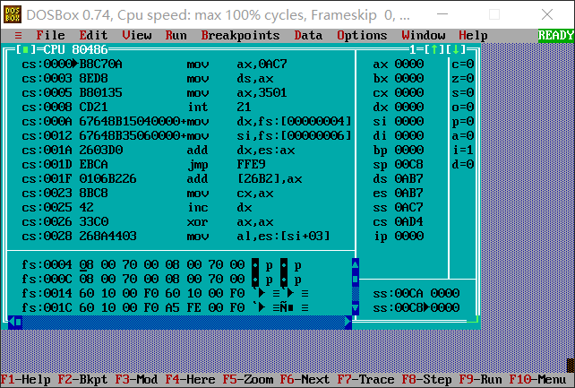
图3-1 1H中断矢量
(2) TD调试，运行到MOV AX,3501H处，观察BX和ES值，分别为0B1A和0811，如图3-2所示
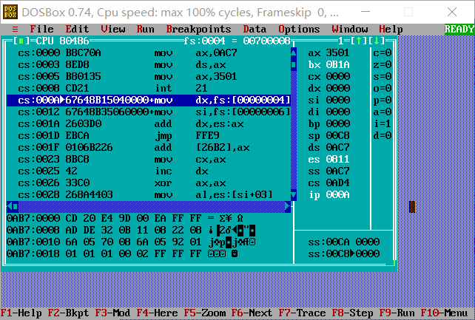
图3-2 1H中断矢量
- 再运行到MOV DX,FS:[06H]处，观察DX和SI值，分别为0B1A和0811，如图3-3所示
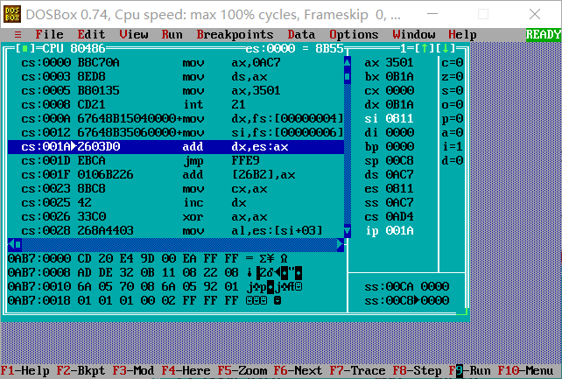
图3-3 1H中断矢量

(4) 直接运行TD，在数据区输入0000:004C，观察中断矢量表，观察中断号为4CH的中断矢量为F000和1140，如图3-4所示
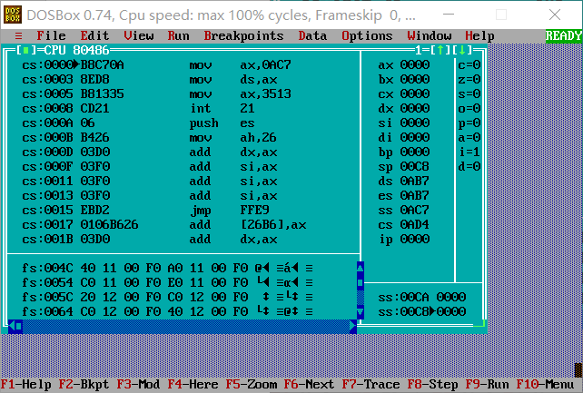
图3-4 13H中断矢量

(5) TD调试，运行到MOV AX,3513H处，观察BX和ES值，分别为1140和F000，如图3-5所示
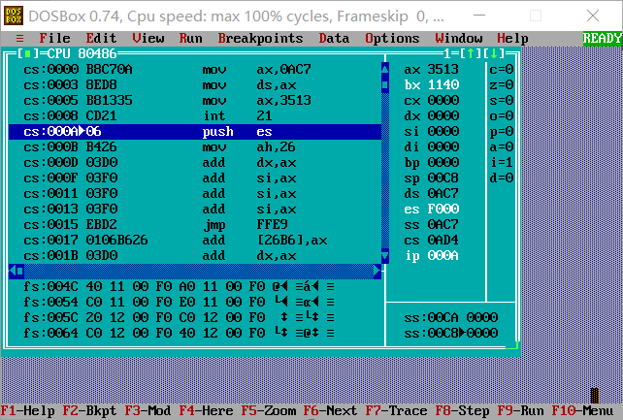
图3-5 13H中断矢量

(6) 再运行到MOV DX,FS:[40H]处，观察DX和SI值，分别为1140和F000，如图3-6所示
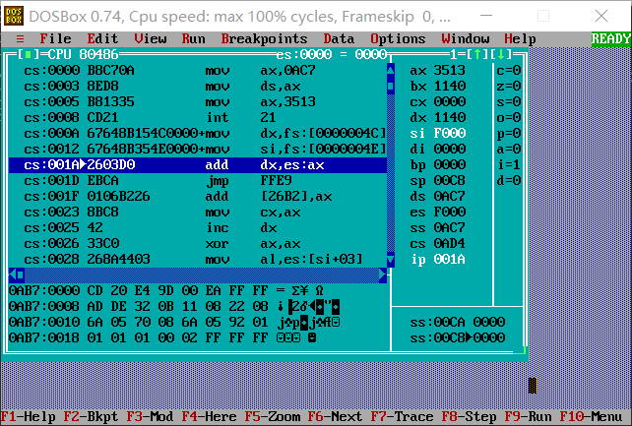
图3-6 13H中断矢量

小结
由图可知通过直接读取内存单元获取01H的中断矢量为：0811：0B1A，与观察到的结果不同。通过直接读取内存获取的13H的中断矢量为F000：1140。与观察的结果相同。
1. 打开TD之后，如何在数据区切换到中断向量表所在内存区域
在TD中转换到中断矢量表所在区域的方法是：在数据区选择ctrl+g,然后输入0000：0000就可以转换到中断矢量表的开头。输入0000：0004,0000：004C即可找到对应中断矢量。
2. 如何计算某个中断入口在中断向量表内的偏移地址？
在中断矢量表中每个中断处理程序的地址都占用4个字节。所以中断号为n的中断处理程序的入口地址在0000：4*n的地方。
3. 程序中如何使用系统功能调用获取中断入口地址？可以在TD中录入指令语句或编写完整程序来尝试。
DOS可以通过调用系统35号功能来获得中断处理程序的入口地址。AL中存放中断码。获取到的中断入口地址的段地址放在ES中，偏移地址放在 BX中。
4. 程序中如何通过直接内存读取获取中断入口地址？可以在TD中录入指令语句或编写完整程序来尝试。
直接使用数据传送指令将存放入口地址的内存单元中的值传送到寄存器中，然后查看寄存器的内容。
5. 用TD把中断矢量表里的中断矢量的值随意改成其他值（或改成其他中断的中断矢量）会有什么现象发生？（比如修改21H,1H,3H的中断矢量）
在调用该中断指令时可能会运行的是其他的中断指令功能。

任务2

设计思想及寄存器分配
16号中断程序段首址：DS:[16H*4+2]
16号中断程序偏移地址：DS:[16H*4]
写出中断程序，赋予新的中断矢量再调用INT 16H就会跳入到修改后的中断程序。

流程图
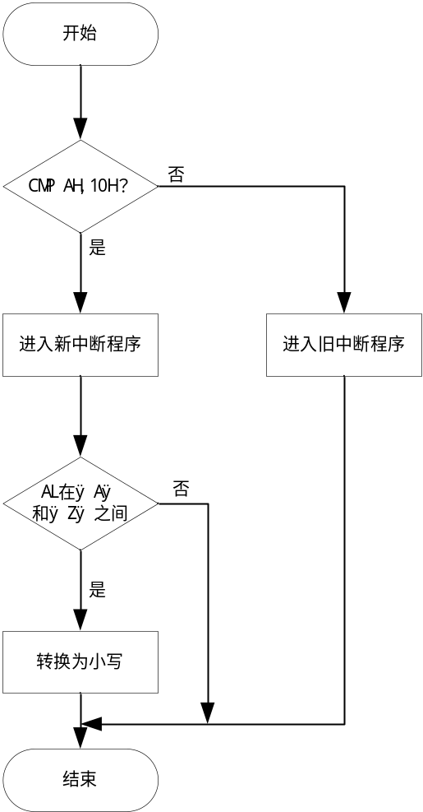
图3-7 任务二流程图

源程序
.386
DATA SEGMENT USE16
DATA ENDS
CODE SEGMENT USE16
ASSUME CS:CODE,SS:STACK
OLD_INT DW ?,?
NEW16H:
CMP AH,00H
JE ATB
CMP AH,10H
JE ATB
JMP DWORD PTR OLD_INT
ATB:
PUSHF
CALL DWORD PTR OLD_INT
CMP AL,41H
JL QUIT
CMP AL, 5AH
JG QUIT
JMP NEXT

NEXT:
ADD AL,20H
JMP QUIT

QUIT:
IRET

START:
XOR AX,AX
MOV DS,AX
MOV AX,DS:[16H*4]
MOV OLD_INT,AX
MOV AX,DS:[16H*4+2]
MOV OLD_INT+2,AX
CLI
MOV WORD PTR DS:[16H*4],OFFSET NEW16H
MOV DS:[16H*4+2],CS
STI
MOV DX,OFFSET START+15
SHR DX,4
ADD DX,10H
MOV AL,0
MOV AH,31H
INT 21H
CODE ENDS
STACK SEGMENT USE16 STACK
DB 200 DUP(0)
STACK ENDS
END START

.386
CODE SEGMENT USE16
ASSUME CS:CODE,SS:STACK
OLD_INT DW ?,?
NEW16H
CMP AH,0
JE L
CMP AH,10H
JE L
JMP DWORD PTR OLD_INT
L:
PUSHF
CALL DWORD PTR OLD_INT
CMP AL,'A'
JB L2
CMP AL,'Z'
JA L2
ADD AL,32
L2:
IRET

START:
XOR AX,AX
MOV DS,AX
MOV AX,DS:[16H*4]
MOV OLD_INT,AX
MOV AX,DS:[16H*4+2]
MOV OLD_INT+2,AX
CLI

MOV WORD PTR DS:[16H*4],OFFSET NEW16H
MOV DS:[16H*4+2],CS
STI

MOV DX,OFFSET START+15
SHR DX,4
ADD DX,10H
MOV AL,0
MOV AH,31H
INT 21H

CODE ENDS
STACK SEGMENT USE16 STACK
DB 200 DUP(0)
STACK ENDS
END START

卸载程序：
.386
CODE SEGMENT USE16
ASSUME CS:CODE
START:
MOV AL,16H
MOV AH,35H
INT 21H

MOV AX,ES:[BX-2]
MOV DS,AX
MOV AX,ES:[BX-4]
MOV DX,AX
MOV AX,2516H
INT 21H

MOV AH,4CH
INT 21H

CODE ENDS
END START

实验步骤

1. 准备上机实验环境。
2. 使用记事本编辑S42.txt或使用notepad++录入源程序，存盘文件名为S42.asm。使用MASM 6.0汇编源文件。即MASM S42.asm；观察提示信息，若出错，则用编辑程序修改错误，存盘后重新汇编，直至不再报错为止。
3. 使用连接程序LINK.EXE将汇编生成的S42.obj文件连接成执行文件。
若连接时报错，则依照错误信息修改源程序。之后重新汇编和连接，直至不再报错并生成S42.exe文件。
4. 执行该程序。即在命令行提示符后输入S42后回车，观察执行现象。
5. 使用TD.EXE观察S42的执行情况。即 TD S42.exe回车
6. 在 DOS虚拟机或DOS窗口下执行程序，中断服务程序驻留内存。
7. 在DOS命令行下键入大写字母，屏幕显示为小写，键入小写时不变。执行TD，在代码区输入指令“mov AX,0”，看是否都变成了小写。

实验记录与分析
- 在DOS命令行下键入大写字母，屏幕显示为小写，如图3-8所示：
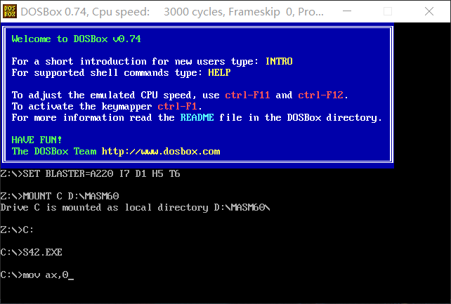
图3-8 DOS命令行显示小写
- 在代码区键入大写字母，如图3-9所示：
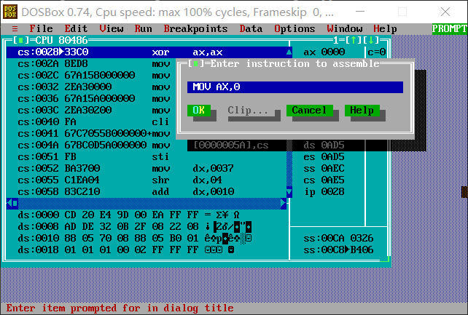
图3-9 输入为大写

- 在代码区键入大写字母,屏幕显示为小写，如图3-10所示：
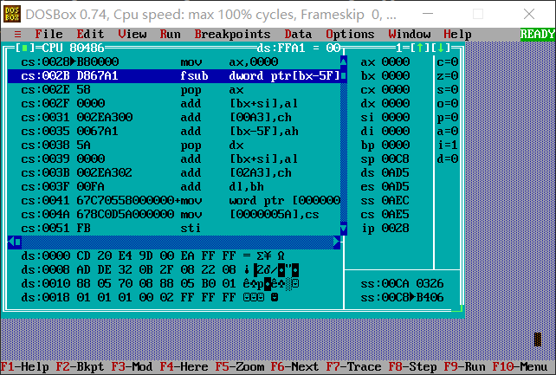
图3-10 显示为小写

小结
1.有哪两种方式进入原中断服务程序？(CALL和JMP)
  - 可以直接通过计算中断服务程序的段地址和偏移地址，然后直接进入。
  - 可以通过int 21h的35h调用获取原中断服务程序的段地址和偏移地址，然后进入。
2.编写的中断驻留程序执行后能否正常返回到DOS？DOS是否还能正常工作？如果重复驻留多次，会有什么现象？如何避免重复驻留？
中断主流程序执行后再运行卸载程序后可以正常返回到DOS且正常工作。若重复驻留多次，则需要卸载对应的次数才可以正常使用。
3.同时打开另外一个虚拟DOS窗口，键盘大小写是否被替代？
键盘大小写不会被替代。
4. 如何确定自己编写的中断处理程序已被系统调用？
可以运行卸载程序，若dos可以正常键入则表明中断处理程序已被调用，若不可键入，则表明没有被调用。
5. 选作的要求(3)应该如何实现，如何找到保存的原中断入口地址？ 如何保证不会错误恢复？（比如，你的程序还没有驻留，但运行了恢复程序）
可以通过INT 21H的35H调用，获取自己编写的中断程序的段地址和偏移地址，根据保存原中断入口地址的变量和中断程序的偏移地址之间的关系，获取保存的原中断入口地址。
不采用保存的原中断入口地址恢复，因为在没有运行安装程序时，变量为0，这时恢复会导致错误。可以直接计算需要恢复的中断入口地址然后直接赋值。

任务3

设计思路
（1）OUT指令将待读取的CMOS地址存入70H指向的外寄存器。
（2）IN指令将用71H取得的信息存入AL。
（3）将AL转换为16进制输出。

流程图
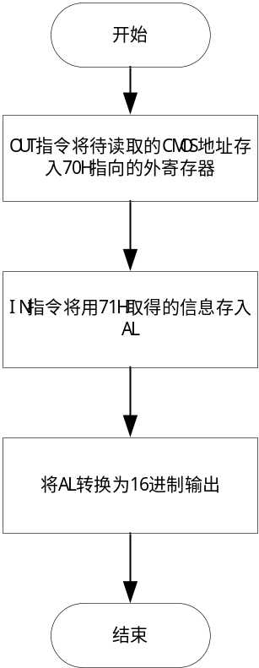
图3-11 任务三流程图

源程序
.386
STACK SEGMENT USE16 STACK
DB 200 DUP(0)
STACK ENDS

DATA SEGMENT USE16
SECOND DB 0
MINITE DB 2
HOUR DB 4
DATA ENDS

CODE SEGMENT USE16
ASSUME CS:CODE, DS:DATA, SS:STACK

START:
MOV AL,4
OUT 70H,AL
JMP $ + 2
IN AL,71H

CALL OUTPUT
MOV DL,'H'
MOV AH,02H
INT 21H

MOV AL,2
OUT 70H,AL
JMP $ + 2
IN AL,71H

CALL OUTPUT
MOV DL,'M'
MOV AH,02H
INT 21H

MOV AL,0
OUT 70H,AL
JMP $ + 2
IN AL,71H

CALL OUTPUT
MOV DL,'S'
MOV AH,02H
INT 21H
MOV AH,4CH
INT 21H

OUTPUT PROC
PUSH AX
PUSH DX

PUSH AX
SHR AL,4
ADD AL,30H

MOV DL,AL
MOV AH,02H
INT 21H

POP AX
AND AL,00001111B
ADD AL,30H

MOV DL,AL
MOV AH,02H
INT 21H

POP DX
POP AX
RET
OUTPUT ENDP

CODE ENDS
END START

实验步骤
1. 准备上机实验环境。
2. 使用Notepad++编辑源文件，存在文件目录下命名为S43.ASM。使用MASM 6.0汇编源文件。即MASM S43.ASM；观察提示信息，若出错，则使用文档编辑器修改错误，存盘后重新汇编，直至不再报错为止。
3. 使用连接程序将汇编生成的S43.OBJ生成S43.EXE文件
4. 执行该程序。
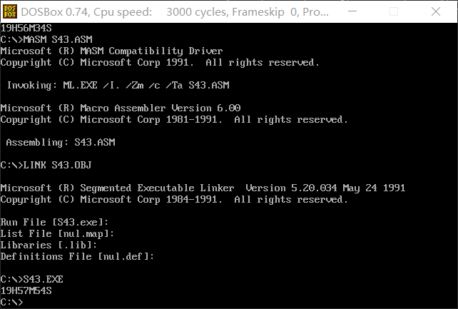
图3-12 测试截图
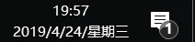
图3-13 对应时间截图
将得到的结果与计算机的时间进行比较，得到的结果正确。

小结
- 如何直接在TD下使用IN/OUT指令获取CMOS数据？
可以直接在TD里修改代码，使用IN/OUT指令将CMOS数据放入对应的AX寄存器内，观察AX寄存器的值的变化。
- CMOS里的时间信息是按照压缩BCD码的形式存放的，举例说明压缩BCD码的格式是什么？
十进制 0 1 2 3 4 5 6 7 8 9
BCD码0000 0001 0010 0011 0100 0101 0110 0111 1000 1001

任务4

设计思想
加密：
这里准备使用单纯的运算方法（比如异或）来对数据进行加密。具体做法是将老板姓名的每个字母和‘A’进行异或；将老板密码的每一个字母和‘M’进行异或；将商品的进货价与字母‘B’进行异或加密。
反跟踪：
这里使用两种方式来反跟踪：第一种是采用间接转移抵制静态反汇编，第二种是通过检查中断矢量表来抵制动态调试跟踪。
具体做法是：采用间接转移抵制静态反汇编时，建立一个动态的地址表，在程序执行后再初始化地址表，然后再需要JMP时把相应的地址送到寄存器中，用寄存器间接寻址来跳转。
采用检查中断矢量表来抵制动态调试跟踪时，由于在进行调试时会接管中断1H和3H，所以可以判断这两个中断的中断矢量是否和缺省值一样。若发现不一样则说明有调试工具在运行，退出程序。如果不能这样判断是否有调试程序在运行，则在自己的程序中直接修改1H和3H的中断矢量，如果修改之后对应的中断矢量没有变化，说明有调试程序在运行，保护中断矢量不被修改。

流程图
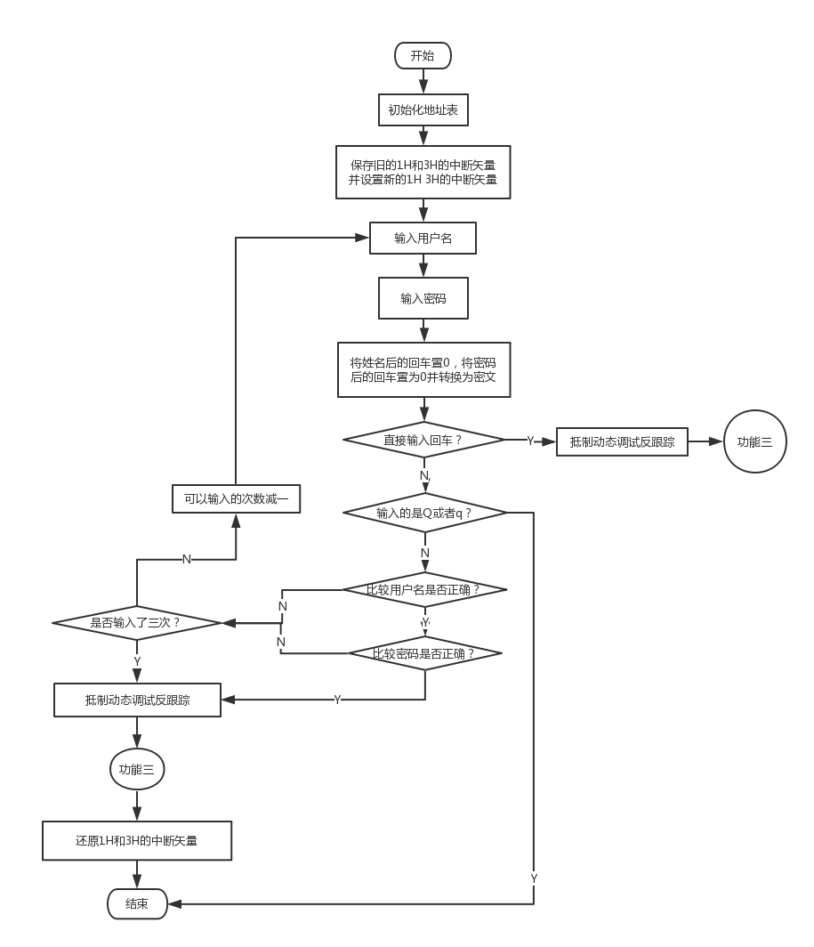

图3-14 程序流程图

源程序
模块一二：
PUBLIC GA1
EXTRN RANKING:WORD, CALC:NEAR, SORT:NEAR, PRINT:NEAR, PRINT_NUM:NEAR
.386
DATA SEGMENT USE16 PARA PUBLIC 'DATA'
M = 10
BUF DB '*****THE SHOP IS SHOP_ONE*****$'
BUF1 DB 'PLEASE INPUT YOUR NAME: $'
BUF2 DB 'PLEASE INPUT YOUR PASSWORD: $'
BUF3 DB 'The Name Is Wrong!$'
BUF4 DB 'Please Input The Good You Want!$'
BUF5 DB 'The Name Is Right!$'
BUF6 DB 'The PWD Is Wrong!$'
BUF7 DB 'Landed Successfully!$'
BUF8 DB 'Modifying Information Failed!$'
MENU1 DB '1==Query product information$'
MENU2 DB '2==Modify product information$'
MENU3 DB '3==Calculate the recommendation$'
MENU4 DB '4==Calculate the recommendation rank$'
MENU5 DB '5==Output all commodity information$'
MENU6 DB '6==Program exits$'
PROJECT1 DB 'Discount: $'
PROJECT2 DB 'Purchase price: $'
PROJECT3 DB 'Price: $'
PROJECT4 DB 'Quantity of incoming goods: $'
;BUF用来提示用户
;MENU用来显示菜单
;PROJECT用来提示要修改的信息
COUNT_WRONG DW 2
AUTH DB ?;AUTH用来表示登陆状态
CRLF DB 0DH,0AH,'$';用来输出回车、换行
IN_NAME DB 10;用来存储输入的用户名
DB ?
DB 10 DUP(0)
IN_PWD DB 6;用来存储输入的密码
DB ?
DB 6 DUP(0)
IN_GOOD DB 11;用来存储输入的商品名称
DB ?
DB 11 DUP(0)
IN_VALUE DB 10;用来存储输入的要修改的信息
DB ?
DB 10 DUP(0)
BNAME DB 'W' XOR 'A', 'A' XOR 'A', 'N' XOR 'A', 'G' XOR 'A', 'M' XOR 'A',5 DUP(0)
COUNT1 = $-BNAME
;BPASS DB 'TEST',0,0;已存密码
BPASS DB 'T' XOR 'M','E' XOR 'M','S' XOR 'M', 'T' XOR 'M'
;COUNT2 = $-BPASS
N EQU 10;商品总数
S1 DB 'SHOP_ONE',0;商店名称
GA1 DB 'PEN',7 DUP(0),10;商品PEN
DW 35 XOR 'B',56,70,25,68
GA2 DB 'BOOK',6 DUP(0),9;商品BOOK
DW 12 XOR 'B',30,25,5,102
GAN DB N-3 DUP('TEMP-VALUE',8,15 XOR 'B',0,20,0,30,0,2,0,?,?)
GA3 DB 'BAG', 7 DUP(0) ,10;商品BAG
DW 35 XOR 'B',56,70,25,102

ADDRTABLE DW ?,?,?
OLD_INT1 DW ?,?
OLD_INT3 DW ?,?

WRITE MACRO A,B;宏定义、用来输出提示并换行
LEA DX, A
MOV AH, 9
INT 21H
LEA DX,B
MOV AH,9
INT 21H
ENDM
WRAP MACRO A;用来输出换行
LEA DX,A
MOV AH,9
INT 21H
ENDM
WRITE_ONLY MACRO A;用来提示
LEA DX, A
MOV AH,9
INT 21H
ENDM

DATA ENDS

STACK SEGMENT USE16 STACK
DB 200 DUP(0)
STACK ENDS
CODE SEGMENT USE16 PARA PUBLIC 'CODE'
ASSUME CS:CODE,DS:DATA,SS:STACK
START:
MOV AX, DATA
MOV DS,AX
MOV ADDRTABLE,OFFSET L_IN_NAME
MOV ADDRTABLE+2,OFFSET OVER
MOV ADDRTABLE+4,OFFSET L_IN_PWD
XOR AX,AX
MOV ES,AX
MOV AX,WORD PTR ES:[1*4]
MOV OLD_INT1,AX
MOV AX,WORD PTR ES:[1*4+2]
MOV OLD_INT1+2,AX
MOV AX,WORD PTR ES:[3*4]
MOV OLD_INT3,AX
MOV AX,WORD PTR ES:[3*4+2];save old int vector
MOV OLD_INT3+2,AX
CLI;SET NEW INT VECTOR
MOV ES:[1*4],OFFSET NEW_INT
MOV ES:[1*4+2],CS
MOV ES:[3*4],OFFSET NEW_INT
MOV ES:[3*4+2],CS
STI
LEA DI,GA1;DI首先指向GA1，商品PEN
MOV CX,10
WRITE BUF,CRLF
ADD DI,11
JIEMI:
XOR BYTE PTR[DI],'B'
ADD DI,21
LOOP JIEMI

LEA DI,GA1;DI首先指向GA1，商品PEN
MOV CX,10

L_IN_NAME: ;用来输入用户名
MOV AX,COUNT_WRONG
CMP AX,0
JL L_AUTH_0
MOV BX,ADDRTABLE+2;;;;;;;;;中断矢量抵制跟踪,
WRITE_ONLY BUF1
LEA DX,IN_NAME
MOV AH,10
INT 21H
WRAP CRLF

CMP IN_NAME+1,0;判断是否仅输入回车，若是，直接跳到功能3
JE L_AUTH_0
CMP IN_NAME+1,1;如果不是1个字符，则不是Q，此时开始检查用户名
JNE L_CHECK_NAME
CMP IN_NAME+2,51H;比较是不是Q,,q--71H
JNE L_CHECK_NAME
JMP BX;采用间接转移抵制静态反汇编

L_CHECK_NAME:

LEA SI,IN_NAME;SI指向输入的名称
LEA DI,BNAME;DI指向原有的用户名
MOV CL,1[SI]
CMP CL,5
JNE L_OUT_WRONG_N
L_LOOP_N:
MOV AL,2[SI]
MOV BL,[DI]
XOR AL,'A'
INC SI
INC DI
CMP AL,BL
JNE L_OUT_WRONG_N
LOOP L_LOOP_N
WRITE BUF5,CRLF

L_IN_PWD:;与检查用户名相似
WRITE_ONLY BUF2

LEA DX,IN_PWD
MOV AH,10
INT 21H
WRAP CRLF

LEA SI,IN_PWD;比较密码
LEA DI,BPASS
MOV CL,1[SI]
CMP CL,4
JNE L_OUT_WRONG_PWD
L_CHECK_PWD:
MOV AL,2[SI]
MOV BL,[DI]
XOR AL,'M'
INC SI
INC DI
CMP AL,BL
JNE L_OUT_WRONG_PWD
LOOP L_CHECK_PWD;一个字符一个字符地检查
JMP L_AUTH_1

L_OUT_WRONG_N:
MOV BX,ADDRTABLE
MOV AX,COUNT_WRONG
DEC AX
MOV COUNT_WRONG,AX
WRITE BUF3, CRLF
JMP BX;如果输入密码不正确，则重新输入用户名

L_OUT_WRONG_PWD:
WRITE BUF6, CRLF
MOV BX,ADDRTABLE
MOV AX,COUNT_WRONG
DEC AX
MOV COUNT_WRONG,AX
JMP BX

L_AUTH_0:
MOV AUTH,0;如果用户名仅回车,则AUTH->0,进入菜单界面
JMP MENU
NEW_INT:IRET
L_AUTH_1:
MOV AUTH,1;如果用户名和密码均正确,则AUTH->1,进入MENU界面
WRITE BUF7, CRLF

MENU: ;MENU界面打印
WRITE MENU1,CRLF
CMP AUTH,0;此时,如果AUTH==0,仅打印1、6功能
JE PASS
WRITE MENU2,CRLF
WRITE MENU3,CRLF
WRITE MENU4,CRLF
WRITE MENU5,CRLF
PASS:;判断输入的数字
WRITE MENU6,CRLF
MOV AH,1
INT 21H
WRAP CRLF
CMP AL,31H
JE XINXI;功能1,显示商品信息
CMP AL,33H
JNE SKIPA
CALL CALC;功能3计算推荐度
SKIPA:
CMP AL,34H
JNE SKIPB
CALL SORT;功能4计算排名
SKIPB:
CMP AL,35H
JNE SKIPC
CALL PRINT;功能5打印全部的商品信息
SKIPC:
CMP AL,36H;功能6退出程序
JE OVER

CMP AUTH,0
JE MENU

CMP AL,32H;此时如果AUTH==1,并且输入的数字是2,则修改信息
JE REWRITE
JMP MENU

XINXI:
CALL SEARCH;调用SEARCH函数（函数主体是输入匹配商品名称，返回指针DI）
MOV AX,0
MOV AL,IN_GOOD+1
SUB DI,AX;返回的DI值为商品名称的开头
MOV CX,10
XINXILOPA:
MOV DL,[DI]
MOV AH,2
INT 21H
INC DI
LOOP XINXILOPA ;打印商品名称
WRAP CRLF
MOV SI,DI;打印折扣
CALL XIANSHI
WRAP CRLF
ADD SI,3
CALL XIANSHI
WRAP CRLF
ADD SI,2
CALL XIANSHI
WRAP CRLF
ADD SI,2
CALL XIANSHI
WRAP CRLF
ADD SI,2
CALL XIANSHI
WRAP CRLF
JMP MENU

REWRITE:
CALL SEARCH;修改信息
MOV AX,0
MOV AL,IN_GOOD+1
SUB DI,AX;返回的DI值为商品名称的开头
MOV CX,10
REWTLOPA:
MOV DL,[DI]
MOV AH,2
INT 21H
INC DI
LOOP REWTLOPA
WRAP CRLF
MOV SI,DI;DI指向商品数字信息区

DISCOUNT:
WRITE_ONLY PROJECT1
CALL XIANSHI;显示折扣
MOV DX,3EH;打印>号
MOV AH,2
INT 21H
LEA DX,IN_VALUE;输入修改信息
MOV AH,10
INT 21H
MOV DI,DX
INC DI
MOV BL,[DI]
CMP BL,0
JZ PURCHASE_PRICE;输入回车跳过该项修改,进入下一项
CMP BL,2;折扣不能超过两位数
JS DISCOUNT1
WRAP CRLF
WRITE BUF8,CRLF
JMP DISCOUNT;如果输入信息不符合标准，则重新修改
DISCOUNT1 :
MOV CL,BL;将输入信息的字符个数送到BL中
MOV CH,0
MOV AX,0
DISCOUNT_LOPA :;整体是为了一个字符一个字符进行比较
INC DI
MOV BL,[DI]
CMP BL,29H;ACSII码要大于29H小于3AH,即输入的数字每一位在0--9
JNS DISCOUNT2
WRAP CRLF
LEA DX,BUF8
PUSH AX
MOV AH,9
INT 21H
POP AX
WRAP CRLF
JMP DISCOUNT
DISCOUNT2 :
CMP BL,3AH;ACSII码要大于29H小于3AH,即输入的数字每一位在0--9
JS DISCOUNT3
WRAP CRLF
LEA DX,BUF8
PUSH AX
MOV AH,9
INT 21H
POP AX
WRAP CRLF
JMP DISCOUNT
DISCOUNT3 :
ADD AL,BL
SUB AL,30H
DEC CX
CMP CX,0;如果比较完了，那么就跳到下一项信息进行修改
JE DISCOUNT4
MOV BL,10
MUL BL
JMP DISCOUNT_LOPA
DISCOUNT4 :
MOV [SI],AL
INC SI;指向进货价
WRAP CRLF

PURCHASE_PRICE:
WRAP CRLF
WRITE_ONLY PROJECT2
CALL XIANSHI;显示折扣
MOV DX,3EH;打印>号
MOV AH,2
INT 21H
LEA DX,IN_VALUE
MOV AH,10
INT 21H
MOV DI,DX
INC DI
MOV BL,[DI]
CMP BL,0
JZ SELLING_PRICE;输入回车跳过
CMP BL,4;折扣不可能超过三位数
JS PURCHASE_PRICE1
WRAP CRLF
WRITE BUF8,CRLF
JMP PURCHASE_PRICE
PURCHASE_PRICE1 :
MOV CL,BL
MOV CH,0
MOV AX,0
PURCHASE_PRICE_LOPA :
INC DI
MOV BL,[DI]
CMP BL,29H;ACSII码要大于29H小于3AH,即输入的数字每一位在0--9
JNS PURCHASE_PRICE2
WRAP CRLF
LEA DX,BUF8
PUSH AX
MOV AH,9
INT 21H
POP AX
WRAP CRLF
JMP PURCHASE_PRICE
PURCHASE_PRICE2 :
CMP BL,3AH;ACSII码要大于29H小于3AH,即输入的数字每一位在0--9
JS PURCHASE_PRICE3
WRAP CRLF
LEA DX,BUF8
PUSH AX
MOV AH,9
INT 21H
POP AX
WRAP CRLF
JMP PURCHASE_PRICE
PURCHASE_PRICE3 :
ADD AL,BL
SUB AL,30H
DEC CX
CMP CX,0
JE PURCHASE_PRICE4
MOV BL,10
MUL BL
JMP PURCHASE_PRICE_LOPA
PURCHASE_PRICE4 :
MOV [SI],AL
INC SI;指向售价
INC SI
WRAP CRLF

SELLING_PRICE:
WRAP CRLF
WRITE_ONLY PROJECT3
CALL XIANSHI;显示折扣
MOV DX,3EH;打印>号
MOV AH,2
INT 21H
LEA DX,IN_VALUE
MOV AH,10
INT 21H
MOV DI,DX
INC DI
MOV BL,[DI]
CMP BL,0
JE TOTAL_PURCHASES;输入回车跳过
CMP BL,4;折扣不可能超过三位数
JS SELLING_PRICE1
WRAP CRLF
WRITE BUF8,CRLF
JMP SELLING_PRICE
SELLING_PRICE1:
MOV CL,BL
MOV CH,0
MOV AX,0
SELLING_PRICE_LOPA :
INC DI
MOV BL,[DI]
CMP BL,29H;ACSII码要大于29H小于3AH,即输入的数字每一位在0--9
JNS SELLING_PRICE2
WRAP CRLF
LEA DX,BUF8
PUSH AX
MOV AH,9
INT 21H
POP AX
WRAP CRLF
JMP SELLING_PRICE
SELLING_PRICE2 :
CMP BL,3AH;ACSII码要大于29H小于3AH,即输入的数字每一位在0--9
JS SELLING_PRICE3
WRAP CRLF
LEA DX,BUF8
PUSH AX
MOV AH,9
INT 21H
POP AX
WRAP CRLF
JMP SELLING_PRICE
SELLING_PRICE3 :
ADD AL,BL
SUB AL,30H
DEC CX
CMP CX,0
JE SELLING_PRICE4
MOV BL,10
MUL BL
JMP SELLING_PRICE_LOPA
SELLING_PRICE4 :
MOV [SI],AL
INC SI;指向进货价
INC SI
WRAP CRLF

TOTAL_PURCHASES:
WRAP CRLF
WRITE_ONLY PROJECT4
CALL XIANSHI;显示折扣
MOV DX,3EH;打印>号
MOV AH,2
INT 21H
LEA DX,IN_VALUE
MOV AH,10
INT 21H
MOV DI,DX
INC DI
MOV BL,[DI]
CMP BL,0
JE MENU;输入回车跳过
CMP BL,4;折扣不可能超过三位数
JS TOTAL_PURCHASES1
WRAP CRLF
WRITE BUF8,CRLF
JMP TOTAL_PURCHASES
TOTAL_PURCHASES1:
MOV CL,BL
MOV CH,0
MOV AX,0
TOTAL_PURCHASES_LOPA :
INC DI
MOV BL,[DI]
CMP BL,29H;ACSII码要大于29H小于3AH,即输入的数字每一位在0--9
JNS TOTAL_PURCHASES2
WRAP CRLF
LEA DX,BUF8
PUSH AX
MOV AH,9
INT 21H
POP AX
WRAP CRLF
JMP TOTAL_PURCHASES
TOTAL_PURCHASES2 :
CMP BL,3AH;ACSII码要大于29H小于3AH,即输入的数字每一位在0--9
JS TOTAL_PURCHASES3
WRAP CRLF
LEA DX,BUF8
PUSH AX
MOV AH,9
INT 21H
POP AX
WRAP CRLF
JMP TOTAL_PURCHASES
TOTAL_PURCHASES3 :
ADD AL,BL
SUB AL,30H
DEC CX
CMP CX,0
JE TOTAL_PURCHASES4
MOV BL,10
MUL BL
JMP TOTAL_PURCHASES_LOPA
TOTAL_PURCHASES4 :
MOV [SI],AL
WRAP CRLF
JMP MENU
XIANSHI PROC
PUSH AX
PUSH BX
MOV AL,[SI]
MOV AH,0
MOV BL,100
DIV BL;除以100，得到百位
MOV DL,AL
ADD DL,30H;转换ASCII值
PUSH AX
MOV AH,2
INT 21H
POP AX
MOV AL,AH
MOV AH,0
MOV BL,10
DIV BL;得到十位
MOV DL,AL
ADD DL,30H;转换ASCII值
PUSH AX
MOV AH,2
INT 21H
POP AX
MOV DL,AH
ADD DL,30H;个位
PUSH AX
MOV AH,2
INT 21H
POP AX
POP BX
POP AX
RET
XIANSHI ENDP

SEARCH PROC
L_IN_GOOD:
LEA DX,BUF4;提示输入商品名称
MOV AH,9
INT 21H
LEA DX,IN_GOOD
MOV AH,10
INT 21H
CMP IN_GOOD+1,0;如果输入的不是回车，则检查商品名称
JNE L_CHECK_GOOD
WRAP CRLF
JMP L_IN_GOOD;如果输入的仅仅是回车，则重新输入

L_CHECK_GOOD:
WRAP CRLF
MOV CX,0
MOV DX,0
MOV AX,0
LL:
LEA DI,GA1;先将DI指向第一个商品
IMUL DX,21
ADD DI,DX
LEA SI,IN_GOOD;SI指向输入的商品名称
MOV CL,1[SI]

L_LOOP_G:
MOV AL,2[SI]
MOV BL,[DI]
INC SI
INC DI
CMP AL,BL;依次比较
JNE L_NEXT_GOOD
DEC CL
CMP CL,0;比较结束，则转到跳转点
JE L_DI_RETURN
JMP L_LOOP_G;没有检查完毕继续检查
L_NEXT_GOOD:;进入下个商品的位置
INC DX;DX是商品个数
CMP DX,10;
JGE L_IN_GOOD;如果DX>10,则说明没找到，重新输入
JMP LL
L_DI_RETURN:

RET
SEARCH ENDP
;NEW_INT: IRET
OVER:
XOR AX,AX
MOV ES,AX
CLI
MOV AX ,WORD PTR OLD_INT1
MOV ES:[1*4],AX
MOV AX,WORD PTR OLD_INT1+2
MOV ES:[1*4+2],AX
MOV AX,WORD PTR OLD_INT3
MOV ES:[3*4],AX
MOV AX,WORD PTR OLD_INT3+2
MOV ES:[3*4+2],AX
STI
MOV AH,4CH
INT 21H
CODE ENDS
END START

模块三四五：
PUBLIC RANKING, CALC, SORT, PRINT, PRINT_NUM, PRINT_DECIMAL
EXTRN GA1:BYTE
.386
DATA SEGMENT USE16 PARA PUBLIC 'DATA'
N EQU 10
RANKING DD N DUP(0) ; 依次储存每个商品的推荐度排名，初值为0
DATA ENDS

CODE SEGMENT USE16 PARA PUBLIC 'CODE'
ASSUME DS:DATA
; 计算所有商品推荐度，存入相应区域，无打印输出
; 无需传参
; 调用方式 CALL CALC
CALC PROC
PUSH AX
PUSH BX
PUSH CX
PUSH DX
PUSH DI
PUSH SI
MOV BX, N * 21
_NEXT1: MOV AX, WORD PTR GA1[BX - 21][11]
MOV CX, 1280
IMUL CX
MOV SI, WORD PTR GA1[BX - 21][13]
MOVSX DI, BYTE PTR GA1[BX - 21][10]
IMUL SI, DI
DIV SI
MOV SI, AX
MOV AX, WORD PTR GA1[BX - 21][17]
SHL AX, 6
XOR DX, DX
DIV DWORD PTR GA1[BX - 21][15]
ADD SI, AX
MOV WORD PTR GA1[BX - 21][19], SI
SUB BX, 21
JNZ _NEXT1
POP SI
POP DI
POP DX
POP CX
POP BX
POP AX
RET
CALC ENDP

; 根据已经计算出的推荐度，把所有商品排序，放入DS:RANKING中，排序方式为简单选择排序
; 例如DS:RANKING[i] = j 表示第i个商品的推荐度排序为j，其中 i = 0 ~ N-1, j = 1 ~ N
; 无打印输出
; 无需传参
; 调用方式 CALL SORT
; 注意：调用此子程序前最好先 CALL CALC，否则会得到错误排名
SORT PROC
PUSH AX
PUSH BX
PUSH CX
PUSH DX
PUSH EDI
PUSH ESI
MOV ESI, N
_NEXT2: MOV WORD PTR RANKING[ESI * 2 - 2], 0
DEC ESI
JNZ _NEXT2
MOV AX, N
_ROUND: MOV BX, N * 21
MOV CX, N
MOV DX, 30000
_NEXT3: MOVZX ESI, CX
CMP WORD PTR RANKING[ESI * 2 - 2], 0
JG _SKIP
CMP WORD PTR GA1[BX - 21][19], DX
JGE _SKIP
MOV DX, WORD PTR GA1[BX - 21][19]
MOVZX EDI, CX
_SKIP: SUB BX, 21
DEC CX
JNZ _NEXT3
MOV WORD PTR RANKING[EDI * 2 - 2], AX
DEC AX
JNZ _ROUND
POP ESI
POP EDI
POP DX
POP CX
POP BX
POP AX
RET
SORT ENDP

; 输出所有商品的全部信息
; 每行输出一个商品
; 每一行依此输出商品序号、商品名、折扣、进货价、出售原价、库存量、销售量、推荐度、推荐度排名
; 无需传参
; 调用方式 CALL PRINT
; 注意：调用此子程序前最好先 CALL CALC 以及 CALL SORT，否则会得到错误信息
PRINT PROC
PUSH AX
PUSH BX
PUSH CX
PUSH DX
PUSH DI
PUSH ESI
MOV SI, 10
MOV CX, 1 ; CX为从1开始的递增1的计数器
XOR DI, DI ; DI为从0开始的递增21的计数器
_NEXT4: MOV AX, CX
MOV BX, 4
MOV SI, 10
CALL PRINT_NUM
XOR BX, BX
_NEXT8: MOV DL, BYTE PTR GA1[BX][DI]
CMP DL, 0
JNZ _PRINT3
MOV DL, ' '
_PRINT3: MOV AH, 2
INT 21H
INC BX
CMP BX, 10
JNE _NEXT8
MOV AH, 2
MOV DL, ' '
INT 21H
MOV BX, 4
MOV SI, 10
MOVZX AX, BYTE PTR GA1[10][DI]
CALL PRINT_NUM
MOV BX, 8
MOV AX, WORD PTR GA1[11][DI]
CALL PRINT_NUM
MOV AX, WORD PTR GA1[13][DI]
CALL PRINT_NUM
MOV AX, WORD PTR GA1[15][DI]
CALL PRINT_NUM
MOV AX, WORD PTR GA1[17][DI]
CALL PRINT_NUM
MOV AX, WORD PTR GA1[19][DI]
CALL PRINT_NUM
MOVZX ESI, CX
MOV AX, WORD PTR RANKING[ESI * 2 - 2]
MOV BX, 4
MOV SI, 10
CALL PRINT_NUM
MOV AH, 2
MOV DL, 13
INT 21H
MOV DL, 10
INT 21H
ADD DI, 21
INC CX
CMP CX, N
JLE _NEXT4
MOV AH, 2
MOV DL, 13
INT 21H
MOV DL, 10
INT 21H
POP ESI
POP DI
POP DX
POP CX
POP BX
POP AX
RET
PRINT ENDP

; 按(SI)进制输出无符号整数(AX)，至少占(BX)个字节，不够用空格补齐
; 调用方式：
; MOV AX, 123
; MOV SI, 16
; MOV BX, 5
; CALL PRINT_NUM
PRINT_NUM PROC
PUSH AX
PUSH BX
PUSH CX
PUSH DX
XOR CX, CX
_NEXT5: XOR DX, DX
DIV SI
PUSH DX
INC CX
OR AX, AX
JZ _NEXT6
JMP _NEXT5
_NEXT6: POP DX
CMP DX, 9
JA _LETTER
ADD DX, '0'
JMP _PRINT1
_LETTER: ADD DX, 'A' - 10
_PRINT1: MOV AH, 2
INT 21H
DEC BX
DEC CX
JNZ _NEXT6
OR BX, BX
JZ _EXIT
JS _EXIT
MOV DL, ' '
MOV AH, 2
_NEXT7: INT 21H
DEC BX
JNZ _NEXT7
_EXIT: POP DX
POP CX
POP BX
POP AX
RET
PRINT_NUM ENDP

PRINT_DECIMAL PROC
PUSH AX
PUSH BX
PUSH SI
MOVSX AX, BYTE PTR [SI]
MOV BX, 8
MOV SI, 10
CALL PRINT_NUM
POP SI
POP BX
POP AX
RET
PRINT_DECIMAL ENDP

CODE ENDS
END

实验步骤
1用notepad++录入源代码,对进货价、密码、姓名进行加密并修改原来的程序使所有功能能正常运行，保存为S441.asm，进行汇编连接。对期间出现的错误进行修改，直至没有错误出现.。运行程序并检验程序的正确性，保证所修改之后的程序仍然能够正确的运行。
2继续修改源程序，加入反跟踪的代码，然后进行汇编连接直至可以运行。检验反跟踪的效果是否实现：自己尝试静态调试，观察反汇编代码和自己写的代码，观察静态反跟踪的效果。然后尝试动态跟踪调试，观察是否被阻止调试。
3检验静态反汇编是否能够起作用。用TD打开生成的可执行文件。观察修改为间接跳转的地方的代码。若无法直接看到跳转的地址则说明静态反汇编成功。
4检验抵制动态调试是否成功。用TD打开生成的可执行文件。然后进行单步执行，观察实验的现象并记录。

实验记录与分析
由图3-15 可知这里在使用JMP挑战时不是直接跳转的,而是使用的间接跳转，无法直接看出跳转的地址。达到地址静态反汇编的效果。
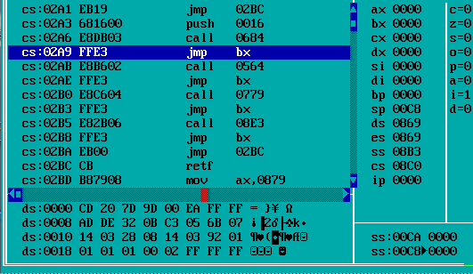
图3-15 静态反汇编的效果

在单步执行了修改1H和3H的中断矢量之后，TD的单步调试功能失效，无法进行单步跟踪调试，TD卡死，说明抵制单步执行动态调试成功。如图3-16 所示：

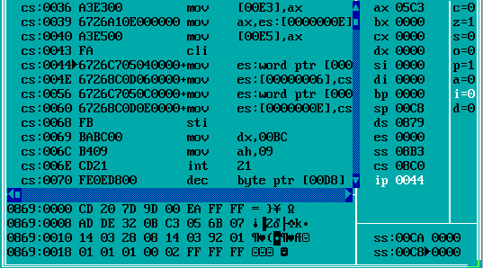
图3-16 抵制动态调试的结果
输入姓名密码错误三次直接以未登录状态进入菜单，如图3-17 所示：
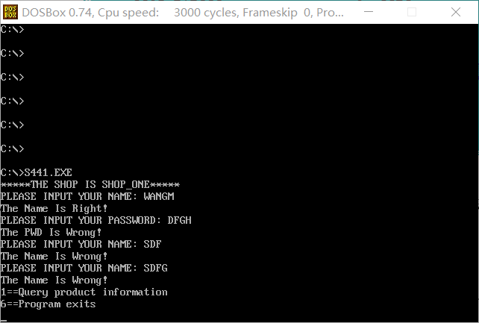
图3-17 输入姓名密码错误三次

小结
- 若密码是用明文存放在数据段中的，如何更快地获取密码？
进入TD后进入数据段，通过程序中已有的密码偏移地址获取密码。

- 若商品进货价是用明文存放在数据段中的，如何更快地获取进货价？（除了用调试工具在内存中去看，还可以将执行程序文件用二进制编辑工具打开，直接在文件里寻找所定义的商品信息）
进入TD后进入数据段，通过程序中已有进货价偏移地址获取密码。

- 如何对密码实现快速的暴力破解？（描述一下实现的具体思路即可）
可以编写一个程序自动在dos下调用该程序，然后采用枚举法（因为密码的长度仅有4位，所以枚举法花费的时间不大）尝试所有的可能性，暴力破解密码。

任务5

设计思想
设计思想：这里准备对同组同学的程序进行静态反汇编和动态调试跟踪的方式破解。
1运行从同组同学那里取得的待破解的程序。运行待破解的程序，不断的试验自己猜测的密码，看自己是否正确的破解出来了密码。
2用文件编辑工具打开可执行文件，观察其中的数据，寻找其中疑似登录名和密码的字符串并尝试。
3打开可执行文件，仔细阅读反汇编代码，试图寻找出加密算法，从而推导出真实的密码。或者寻找到姓名和密码对比的代码，然后用二进制文件编辑器打开执行文件修改程序，直接跳过姓名和密码比较。
4用TD进行动态调试，直观的获得程序的执行过程和完成的操作，如果遇到反跟踪的程序段，配合设置断点的方法，绕过反跟踪程序段。

实验步骤
跟踪到cli和sti，发现有修改中断矢量表的代码，将其修改为nop。继续往下跟踪发现有将中断矢量表中的数据与某个数据比较的代码，同样将其修改为nop避开判断。继续向下跟踪，输入密码后接着调用了一段代码对保存输入密码的缓冲区进行操作，单步调试进入，发现有两个循环进行异或运算，可能是进行加密。
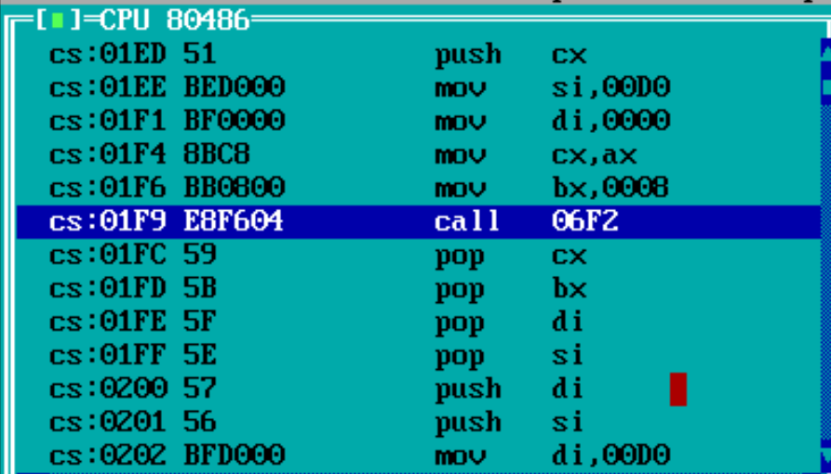
图3-18 输入密码后对输入内容缓冲区调用加密

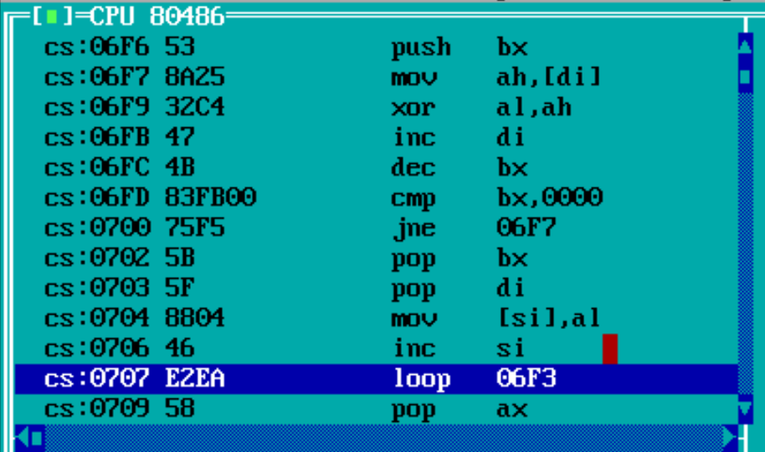
图3-19 异或加密循环

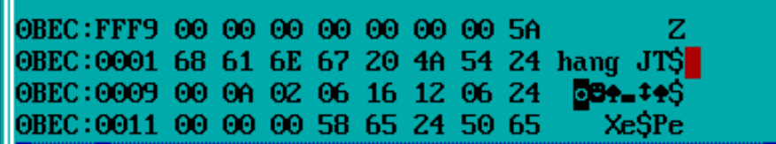
图3-20 被加密的密码

继续往下，发现将进行加密过的缓冲区和某段数据区进行比较的代码，根据异或的性质尝试将该段数据区调用之前找到的疑似加密的代码，得到一ASCII字符串，可能是对应密码。重新启动程序进行验证，输入密码，认证成功，可见之前得到的ASCII字符串的确是密码。
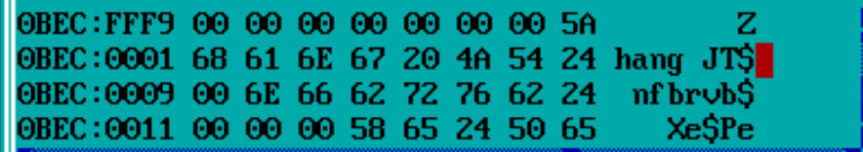
图3-21 解密后的密码

根据打印出来的信息，在数据段找到对应的字符串，在字符串后面的数据与打印出来的信息高度吻合，除了有两字节的数据不同。同样跟踪到进行计算推荐度的代码，发现同样调用了相同的代码对某部分数据进行操作，怀疑该段同样对进货价进行了加解密。
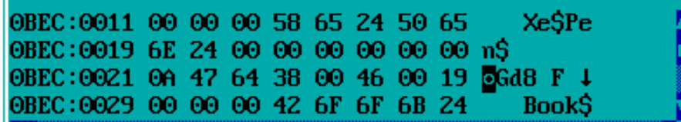
图3-22 被加密的进货价

让程序执行解密代码后发现之前那两字节不同的数据也变为与打印出来的信息相同，可见该处就是进货价。
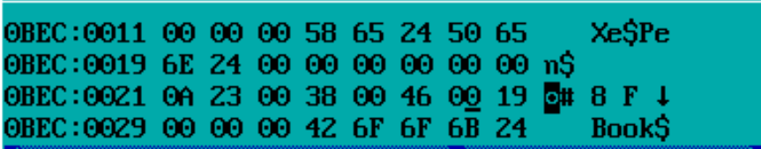
图3-23 解密后的进货价
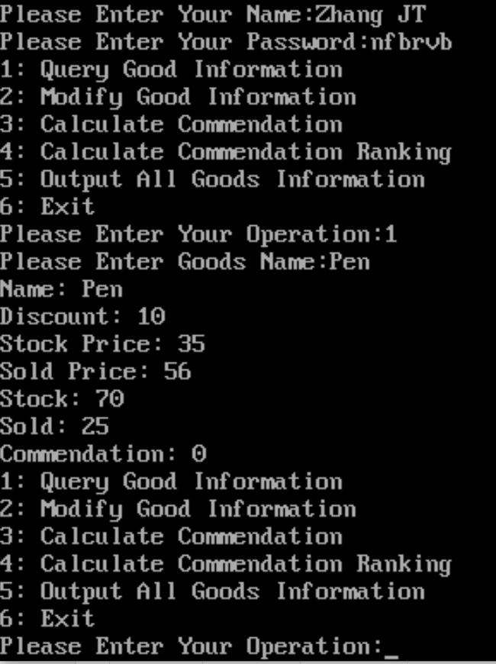
图3-24 输入姓名密码

小结
- 如何综合利用静态反汇编和动态反汇编的信息破解程序？（在分析里总结一下即可）
在静态反汇编方面，可直接观察程序的数据段和代码段，人工分析整个程序的功能个结构，从而破解程序，但是这个方法非常耗时而且很难读懂程序，这时就会加入动态反汇编，单步执行程序，从而能够更好的知道程序运行的结构以及不同变量在数据段具体的位置，从而得到自己想要的信息。

- 思考一下，如何用C语言（不嵌入汇编语言）实现反跟踪？是否能发现汇编语言的特殊之处? （在体会里具体描述）
可以使用C语言实现抵制动态调试。用一个指向1H和3H中断矢量的指针，然后把新的中断处理程序写成函数。由于函数名称就是它的入口地址，所以可以用函数的入口地址修改中断矢量来达到修改中断矢量的效果。
汇编语言更加贴近计算机底层硬件，所以可以更好的利用底层硬件的调用与相关指令来实现反跟踪，这一点是C语言无法相比的。

- 当存在修改中断矢量表的代码时，一般会先关掉中断（也即执行CLI指令）。如果不想因为关中断指令的出现让跟踪者容易判断出后续存在反跟踪代码，应如何设计修改中断矢量表的代码，达到不用关中断的目的？
程序中的反跟踪代码会有一些比较明显的标志。比如说利用检查中断矢量的方法来抵制反汇编时，这时候就会修改1H的中断矢量和3H的中断矢量，会进行CLI和STI的操作。对于反跟踪程序，可以直接用二进制编辑器直接把反跟踪的代码用NOP替换，还可以考虑直接把反跟踪的代码删除，但是删除可能会造成原本程序中的某些地址值不正确，从而使程序不能正确的执行。

总结与体会
实验一是让我们熟悉主要包括中断矢量表、中断处理程序以及中断处理程序的安装和驻留等，CPU具有的中断的这种能力使得我们能够更加灵活的处理我们所编写的程序，中断矢量表指明了当某种中断出现时对应的处理程序的地址，通过修改矢量表就可以修改中断处理程序，新的中断处理程序有两种方式安装进中断矢量表，一种是用一个新的没有被占用的中断，另一种是接管已有的中断，只需要按照书上给出的中断矢量表的调用规则以及附录给出的不同中断指令的功能即可完成。对于实验二是让我们利用之前学习的各种汇编知识运用到加密以及解密上，是一次全新的体验，让我们体会到了汇编在加密以及解密上的巨大作用，汇编语言由于可以更加直接的对硬件进行操作，所以在反跟踪和加密等方面比高级语言更具有优势。同时，通过加密与解密的过程，让我重新体会之前编写的代码，让我对程序编写的安全性以及各程序段之间的逻辑结构认识更加的深刻。

参考资料
附录 参考资料
1. 键盘扫描码
键盘上的每一个键都有两个唯一的数值进行标识。为什么要用两个数值而不是一个数值呢？这是因为一个键可以被按下，也可以被释放。当一个键按下时，它们产生一个唯一的数值，当一个键被释放时，它也会产生一个唯一的数值，我们把这些数值都保存在一张表里面，到时候通过查表就可以知道是哪一个键被敲击，并且可以知道它是被按下还是被释放了。这些数值在系统中被称为键盘扫描码。
因此，键盘上按下某个字母时，系统是可以得到该字母的扫描码及ASCII码的。我们在通过中断处理程序修改键盘字母的定义时，如果只替换ASCII码部分，会导致扫描码及ASCII码不配套的问题，有些程序对此敏感，就可能会产生错误。本次实验的基本要求是替换ASCII码。

2. BIOS键盘服务INT 16H

本实验用到INT 16H的功能号是00H和10H
功能号：00H和10H
功能：从键盘读入字符
入口参数：AH
＝00H—读键盘
＝10H—读扩展键盘

出口参数： AH＝键盘的扫描码
AL＝字符的ASCII码

其他一些功能号包括：
功能号：01H和11H
功能：读取键盘状态
入口参数：AH ＝01H—检查普通键盘
＝11H—检查扩展键盘

出口参数：ZF＝1—无字符输入，
否则，AH＝键盘的扫描码，AL＝ASCII码。
功能号：02H和12H
功能：读取键盘标志
入口参数：AH ＝02H—普通键盘的移位标志
＝12H—扩展键盘的移位标志

出口参数：AL＝键盘标志(02H和12H都有效)，
其各位之值为1时的含义如下：
位7—INS开状态
位3—ALT键按下
位6—CAPS LOCK开状态
位2—CTRL键按下
位5—NUM LOCK开状态
位1—左SHIFT键按下
位4—SCROLL LOCK开状态 位0—右SHIFT键按下
AH＝扩展键盘的标志(12H有效)，
其各位之值为1时的含义如下：
位7—SysReq键按下
位3—右ALT键按下
位6—CAPS LOCK键按下
位2—右CTRL键按下
位5—NUM LOCK键按下
位1—左ALT键按下
位4—SCROLL键按下
位0—左CTRL键按下
功能号：03H
功能：设置重复率
入口参数：AH＝03H 对于PC/AT和PS/2： AL＝05H
BH＝重复延迟
BL＝重复率
对于PCjr：AL＝00H—装入缺省的速率和延迟
＝01H—增加初始延迟
＝02H—重复频率降低一半
＝03H—增加延迟和降低一半重复频率
＝04H—关闭键盘重复功能

出口参数： 无
功能号：04H
功能：设置键盘点击
入口参数：AH ＝04H
AL ＝00H—关闭键盘点击功能
＝01H—打开键盘点击功能
出口参数： 无
功能号：05H
功能：字符及其扫描码进栈
入口参数：AH＝05H
CH＝字符的描述码
CL＝字符的ASCII码
出口参数： CF＝1—操作成功，AL＝00H，否则，AL＝01H

3. CMOS简介

CMOS是主板上一块可读写的RAM芯片。用途：主要用来保存当前系统的硬件配置和操作人员对某些参数的设定，维持基本的系统时钟状态。CMOS芯片是由一块纽扣电池供电。因此在关机状态内部信息也不会丢失。
----------------------------------------------------------------------------------------------
CMOS拥有两个端口号分别是70h和71h
端口号 权限 长度 作用
70h 不可读可写 8bit 用它来设置CMOS中的数据地址，表明准备访问芯片中的那个字节
71h 可读可写 8bit 用它来读写由70h端口设定的芯片内部的某个字节单元
CMOS中的数据地址对照表。(供编程时查)

地址 数据 备注
00H Time - Seconds 硬件时间的秒
01H Alarm - Seconds
02H Time - Minutes 硬件时间的分
03H Alarm - Minutes
04H Time - Hours 硬件时间的时
05H Alarm - Hours
06H Date - Day of the week
07H Date - Day
08H Date - Month
09H Date - Year 29h
0AH Status Register A
0BH Status Register B
0CH Status Register C
0DH Status Register D
0EH Diagnostic Status
0FH Shutdown Status
10H A:
11H Reserved
12H 0
13H Reserved
14H Equipment Installed
15H Base Memory (high byte)
16H Base memory (low byte)
17H Extended Memory (high byte)
18H Extended Memory (low byte)
19H 0 (C:) Hard Disk Type
1AH 1 (D:) Hard Disk Type
1BH Reserved
1CH Supervisor Password
1DH Supervisor Password
1EH ~ 2DH Reserved
2EH CMOS Checksum (high byte)
2FH CMOS Checksum (low byte)
30H Extended Memory (high byte)
31H Extended Memory (low byte)
32H Date - Century
33H Power On Status
34H～3FH Reserved
40H～5FH Extended CMOS
60H User Password
61H User Password
62H～7FH Extended CMOS
参考资料：
关于跟踪与反跟踪、加密与解密已经有了很系统的理论与方法，其完整、深入的知识点不是本课程的内容，本次实验仅仅是以加解密为背景，目的是初步体会汇编语言在此领域中的作用。下面介绍的内容对大家实现本次实验的目的有一定的帮助作用。
一、 反汇编、跟踪与密码破解方法简介
1、暴力破解密码
（1）对于密码以明文方式存放在待破解程序中的程序，可以利用文件编辑工具直接打开该待破解程序的文件并查看里面的内容，找到疑似密码的字符串，再通过实际测试，最终确定真实的密码。
（2）对于仅仅需要输入密码且没有出错次数限制的程序，可以采用暴力破解密码的方法来获取密码，也即编写一个程序，自动调用与执行待破解的程序，并按照枚举方式自动给待破解程序输入可能的密码，直至密码正确为止。
2、静态反汇编
利用反汇编工具直接处理待破解程序的执行文件，将执行文件翻译成比较直观易读的汇编语言的源程序（甚至C语言的源程序），再由人工阅读该源程序，可以找出加密算法（从而推出真实的密码），或者找到“密码检查通过之后”的程序入口，再用二进制文件编辑工具把执行文件中要求输入密码的代码直接改掉，改成直接跳转到密码比较正确之后的程序入口之处（当然需要事先知道转移指令的机器码）。
静态反汇编方法对于未加入反跟踪代码的待破解程序比较有效，在逆向工程中常用。若静态反汇编得到的源程序正确无误，则可以直接修改源程序，然后再汇编成执行程序，就可以得到我们希望的新程序了。
3、动态调试跟踪
单步执行待破解的程序，是可以很直观地获得程序的执行流程和完成的操作的。若碰到反跟踪程序段，则需要配合设置断点的方法，绕过反跟踪程序段设置的陷阱。
4、自动跟踪
为了避免人工跟踪时易被反跟踪以及时间较长的问题，可以通过自动跟踪工具进行跟踪。自动跟踪工具可以是类似TD的一个程序，只是不再有显示界面，而是自动把每次单步执行时获取的指令语句等信息按照反汇编的源程序的形式保存到文件中，直至待破解程序退出。然后，人工阅读所保存文件里的汇编语言指令语句序列，分析出程序的流程及算法，再推出密码。这种方法由于仍然使用了单步中断，所以，不适合于采用了堆栈检查或中断矢量表检查的反跟踪措施的程序的破解。
自动跟踪工具也可以采用类似虚拟机的方法实现。待破解程序被自动跟踪工具调入内存后被自动跟踪工具解释执行，在解释的过程中记录待破解程序的指令语句序列并保存到文件中，供后续分析之用。这种实现方法可以避免计时、堆栈检查、中断矢量表检查等绝大多数的反跟踪措施的影响。

在实际破解过程中，往往会将多种方法交叉使用，以利于更快地得到结果。

二、 反跟踪方法简介
1、采用间接转移抵制静态反汇编
无论是JMP指令还是CALL指令，都支持间接转移/调用，尤其是可以使用寄存器寻址方式实现间接转移/调用。由于寄存器的内容只有在程序执行之后才能确定具体的值，因此，这种方法可以阻止静态反汇编程序获取程序模块之间的调用关系。当然，这种方法也会让程序的可读性降低，因此，它也加大了人工动态调试跟踪时理解程序的难度。
与间接转移指令配套的措施是建立地址表。地址表可以保存任何标号或子程序的地址，当程序要转移到某个标号或子程序处执行时，可以先将地址表中保存的地址值送到某个寄存器中，再用JMP或CALL去转移(例如，在16位段中，段内转移用字寄存器BX保存地址值，用JMP BX 或 CALL BX进行转移)。为了扰乱视线，可以在JMP或CALL指令之后定义一些初始值随意的变量存储区，由于在程序正常控制下是不会执行到这段存储区的，所以，反汇编程序把这段存储区的数据反汇编成指令语句是没有任何意义的，这就达到了扰乱视线的目的。
地址表可以是静态的，也就是在定义地址表的时候就已经初始化好了对应的地址值。但地址表也可以是动态的，也就是只有在程序运行之后，通过程序赋值或修改之后才形成正确的地址值（对应地址值等数据需要程序动态赋值或修改后才能使用的做法，代码区也是可以动态生成的，也即通过执行一段程序后才能把后续要执行的程序代码恢复出来。这就可以有效地抵制静态反汇编工具了）。
2、通过计时的方法来抵制动态调试跟踪
人工单步调试时的指令执行间隔很容易达到秒级，而连续执行的程序中的指令执行间隔一般不会达到毫秒级（即使中间有系统中断打断），因此，通过计算指定的几条指令执行所花费的时间，就可以发现该程序是否被调试。
比较简单的计时方法是在执行指定指令前获取一下当前时间，然后执行这几条指令，之后再次获取当前时间，通过计算这两个时间的差值，即可判断出是否被跟踪。常用的计时程序的精度是55ms，若考虑一下干扰因素，则时间的差值为0或55ms就属于未被跟踪的正常执行状态。
3、通过检查堆栈来抵制动态调试跟踪
动态调试过程中会产生单步中断，该中断响应过程会使用被调试程序的堆栈，也就是说被调试程序栈顶以上几个字存储区的内容会被中断响应过程修改。因此，只要预先在程序中执行压栈和出栈操作，即可设定栈顶以上几个字的内容，再获取栈顶以上几个字的内容，判断它们是否是先前压栈时的内容，即可判断是否被调试（当然，为了避免硬件中断的干扰，这段程序段执行前需要关闭可屏蔽中断，也就是要执行CLI指令，等这段程序执行完之后再开中断，也即执行STI指令）。
4、通过检查中断矢量表来抵制动态调试跟踪
动态调试工具都会接管系统原来的单步中断和断点中断的中断服务程序。如果能判断中断矢量表中1号和3号中断处理程序的入口地址被修改到了缺省地址以外的区域，即可判断出有调试工具在运行，则本程序退出。
如果无法判断是否有调试工具在运行，也可以在本程序中直接修改中断矢量表中1号和3号中断服务程序的入口地址，让它们都指向本程序中的一段代码（比如只是一条IRET指令）。有的调试工具会阻止你的程序修改中断矢量表，这时，你只需要在修改之后再去判断一下中断矢量表中对应位置是否改成了你的程序的入口地址，即可判断是否存在调试工具了（当然，你也可以把你的中断处理程序写成一段有用的代码，你是需要调用它的；若调试工具阻止你修改该中断矢量，当你去调用该中断时就不会达到你的目的，程序自然会出错）。

为了避免反跟踪程序段被跟踪者跳过，一般会通过增加大量的无关程序段来扰乱视线，也可以把有效工作程序段穿插到反跟踪程序中（比如，把密码串转换的程序段放到计时子程序中，这样，如果没有执行计时子程序的功能，也就少了密码串转换的功能）。
三、 加密方法简介
1、采用不公开的算法加密
当用户不用知道密码，但系统内的信息要做加密处理时，可以选用一种算法或函数表达式对数据进行编码，使得保存或传输的数据是编码后的密文数据。简单的编码方法包括对数据进行移位、求补、高低位交换等。
2、算法公开，密钥不公开
算法复杂度足够高，必须知道密码才能解密。例如，对称加密体系DES。
3、算法和密钥根据需要隐藏与公开
为了提高算法复杂性不高的加解密方法的安全性，可以不公开加解密算法和密钥。但对于高复杂性的加解密方法，例如公钥加密体系RSA，是可以公布算法及公钥，而只保留私钥的。
本次实验不要实现算法复杂度高的加密算法，应选用单纯的运算方法或简单的函数算法即可（应把精力放在如何反跟踪上）。

四、 程序举例
下面用一个学生成绩查询程序来简单地示意加密和反跟踪方法的应用情况（其中小写的指令语句属于反跟踪的程序段，颜色相同的部分属于同一种反跟踪方法）。学生在编写本实验的程序时可以只用其中一部分方法，而把主要精力放在灵活地应用这些方法上（比如把程序的功能与反跟踪程序更好地糅合在一起）。
.386
STACK SEGMENT USE16 STACK
DB 200 DUP(0)
STACK ENDS
;
DATA SEGMENT USE16
D1 DB 0DH,0AH,'STUDENT NAME:$'
D2 DB 0DH,0AH,'CHN SCORE:$'
D3 DB 0DH,0AH,'MATH SCORE:$'
D4 DB 0DH,0AH,'ENG SCORE:$'
RADX DB 10
;以下对成绩表信息进行了简单的加密
BUF DB 'z' XOR 'B','h'XOR 'a','a'XOR 't', 7 DUP(0) ;学生名字为“zha”，采用与密码串
;依次异或的方式加密
DB 100 XOR 'B' ,85 XOR 'a', 80 XOR 't', ? ;学生的成绩也依次与密码串异或。
DB 'l' XOR 'B','i'XOR 'a','s'XOR 't','i' XOR 'B',6 DUP(0)
DB 80 XOR 'B', 98 XOR 'a', 70 XOR 't',?
;以下对密码进行了简单的加密
PWD DB 3 XOR 'C' ;密码串的长度为3，采用与常数43H异或的方式编码成密文
DB ('B' -29H)*3 ;真实密码为Bat。采用函数(X-29H)*3对保存的密码进行编码。
DB ('a' -29H)*3
DB ('t' -29H)*3
DB 0A1H,5FH,0D3H ;用随机数填充密码区到6个字符，防止破解者猜到密码长度
;
IN_PWD DB 7 ;使用者输入的密码区，最大长度6个字符
DB ?
DB 7 DUP(0)
STR1 DB 0DH,0AH,'PLEASE ENTER PASSWORD:$'
;
P1 DW PASS1 ;地址表（用于间接转移反跟踪）
E1 DW OVER
P2 DW PASS2
OLDINT1 DW 0,0 ;1号中断的原中断矢量（用于中断矢量表反跟踪）
OLDINT3 DW 0,0 ;3号中断的原中断矢量
DATA ENDS
;
CODE SEGMENT USE16
ASSUME CS:CODE,DS:DATA,SS:STACK
START: MOV AX,DATA
MOV DS,AX
xor ax,ax ;接管调试用中断，中断矢量表反跟踪
mov es,ax
mov ax,es:[1*4] ;保存原1号和3号中断矢量
mov OLDINT1,ax
mov ax,es:[1*4+2]
mov OLDINT1+2,ax
mov ax,es:[3*4]
mov OLDINT3,ax
mov ax,es:[3*4+2]
mov OLDINT3+2,ax
cli ;设置新的中断矢量
mov ax,OFFSET NEWINT
mov es:[1*4],ax
mov es:[1*4+2],cs
mov es:[3*4],ax
mov es:[3*4+2],cs
sti
LEA DX,STR1
MOV AH,9
INT 21H
LEA DX,IN_PWD ;输入密码字符串
MOV AH,10
INT 21H
cli ;计时反跟踪开始
mov ah,2ch
int 21h
push dx ;保存获取的秒和百分秒
MOV CL,IN_PWD+1 ;比较输入的串长与密码长度是否一样
XOR CL,'C'
SUB CL,PWD
MOVSX BX,CL
ADD BX,OFFSET P1
mov ah,2ch ;获取第二次秒与百分秒
int 21h
sti
cmp dx,[esp] ;计时是否相同
pop dx
jz OK1 ;如果计时相同，通过本次计时反跟踪
mov bx,offset E1 ;如果计时不同，则把转移地址偏离P1
OK1: mov bx,[bx]
cmp word ptr cs:[bx],0B60FH ;是否是PASS1处的指令，其实是用于判断前面比较的
;串长是否相同
jz OK2
jmp E1
OK2: jmp bx
db 'How to go' ;定义的冗余信息，扰乱视线

PASS1: MOVZX CX,IN_PWD+1
cli ;堆栈检查反跟踪
push P2 ;PASS2的地址压栈
MOV SI,0
MOV DL,3
pop ax
mov bx,[esp-2] ;把栈顶上面的字（PASS2的地址）取到
sti
jmp bx ;如果被跟踪，将不会转移到PASS2
db 'i do not know！'
PASS2: MOVZX AX,IN_PWD+2[SI] ;比较密码是否相同。把输入的串变成密文，与保存的密文比较
SUB AX,29H
MUL DL
CMP AL,PWD+1[SI]
JNZ ERR2
INC SI
LOOP PASS2
JMP PASS3
ERR2: mov ebx,OFFSET P1 ;当密码不等时，通过地址表计算出OVER（退出）的位置
mov edx,1
jmp word ptr [ebx+edx*2] ;指向OVER
db 'YES,get it'
;
PASS3: mov bx,es:[1*4] ;检查中断矢量表是否被调试工具阻止修改或恢复
inc bx
jmp bx ;正常修改了的化，这里将转移到TESTINT，否则就不知道转到哪了
db 'Now,you see.'
;
PASS4: LEA DX,D1 ;进入实际功能区。这里仅实现显示BUF区第2个学生的姓名和成绩
MOV AH,9
INT 21H
MOV SI,0
NEXT: MOV DL,BUF+14[SI]
CMP DL,0
JE SCORE
MOV AX,SI
DIV IN_PWD+1 ;求密码长度的模数（因为名字长度可能超过密码长度，
;取模之后可以保证循环使用密码串）
MOVZX DI,AH
XOR DL,IN_PWD+2[DI] ;注意，使用用户输入的明文密码串进行解密，不仅不用去解密
;程序中的密码，而且可以抵抗跟踪者跳过密码判断过程直接
;转移到实际功能区后获取密文信息的做法
MOV AH,2
INT 21H
INC SI
JMP NEXT
SCORE: LEA DX,D2 ;显示三科成绩
MOV AH,9
INT 21H
MOV SI,0
MOV AL,BUF+14+10[SI]
XOR AL,IN_PWD+2[SI]
MOV AH,0
DIV RADX ;这里假设成绩最大为99，所以只除一次10
ADD AX,3030H
PUSH AX
MOV DL,AL
MOV AH,2
INT 21H
POP AX
MOV DL,AH
MOV AH,2
INT 21H
INC SI
;
LEA DX,D3
MOV AH,9
INT 21H
MOV AL,BUF+14+10[SI]
XOR AL,IN_PWD+2[SI]
MOV AH,0
DIV RADX
ADD AX,3030H
PUSH AX
MOV DL,AL
MOV AH,2
INT 21H
POP AX
MOV DL,AH
MOV AH,2
INT 21H
INC SI
;
LEA DX,D4
MOV AH,9
INT 21H
MOV AL,BUF+14+10[SI]
XOR AL,IN_PWD+2[SI]
MOV AH,0
DIV RADX
ADD AX,3030H
PUSH AX
MOV DL,AL
MOV AH,2
INT 21H
POP AX
MOV DL,AH
MOV AH,2
INT 21H
;.........注意，本实验中，要把输入的密码转换成密文后与数据段中的密码比较，
;.........也就是用密文比较。进货价要用与老板密码相关的方法加密。
;..........计算推荐度时需要解密进货价，但不要把数据段中的密文数据给覆盖掉了。
JMP OVER
;
NEWINT: iret
TESTINT: jmp PASS4
;
OVER:
cli ;还原中断矢量
mov ax,OLDINT1
mov es:[1*4],ax
mov ax,OLDINT1+2
mov es:[1*4+2],ax
mov ax,OLDINT3
mov es:[3*4],ax
mov ax,OLDINT3+2
mov es:[3*4+2],ax
sti
MOV AH,4CH
INT 21H
CODE ENDS
END START

参考文献
[1] 作者.书名.版本(第×版).译者.出版地:出版者,出版年：起页-止页
[序号] URL: 网络地址，如URL:http://www.cbs.dtu.dk/services

